2025“巴渝工匠”杯重庆市第五届民政行业职业技能竞赛殡仪服务员项目

技术工作文件

竞赛专家委员会

2025年10月14日

目录

一、技术描述 1

（一）项目概要 1

（二）基本知识与技能要求 1

二、试题与评判标准 4

（一）试题 4

（二）竞赛时间及试题具体内容 6

（三）评判标准 27

三、竞赛细则 29

（一）时间安排 29

（二）具体流程 30

（三）竞赛规则和注意事项 32

（四）设施设备 34

（五）问题和争议处理 35

（六）开放赛场 37

四、成绩评定 37

（一）竞赛计分规则 37

（二）竞赛计分方式 38

五、竞赛场地、设施设备等安排 39

（一）赛场布局 39

（二）场地布局图 41

六、安全健康要求 44

附录1 45

附录2 47

2025“巴渝工匠”杯重庆市第五届民政行业职业技能竞赛殡仪服务员项目

技术文件

一、技术描述

（一）项目概要

1.项目名称

殡仪服务员职业竞赛项目

2.职业描述

殡仪服务员是指从事追悼、告别场所布置，接待、引导家属和宾客，组织治丧活动等殡仪服务工作的人员。

3.竞赛目的

竞赛旨在为重庆市全体殡葬从业人员搭建殡仪服务的交流平台，促进殡仪服务员知识和技能提升，展示殡仪服务技能人才风采，从而增强殡仪服务工作能力及影响力。

（二）基本知识与技能要求

殡仪服务员赛项依据《殡仪服务员国家职业技能标准》（2021版）三级/高级工及以上基本要求及殡仪服务业务相关标准规范，结合当前殡仪服务行业发展的需求，适当增加新知识、新技术（设备）、新技能及职业道德等相关内容，依据安全规程、突出操作规范、关注操作细节进行赛题设计命制。

具体理论知识、工作能力的要求以及各项要求的权重比例。如下表：

|  |  |  |
| --- | --- | --- |
| 相关要求 | | 权重比例（%） |
| 1 | 接待洽谈 | 30 |
| 基本知识 | 1. 能向客户介绍个性化服务，并回答相关问题，确定价格并向客户说明收费依据 2. 能按照客户需求，制定个性化服务方案 3. 客户需求分析方法 4. 合同（协议）制定方法 |
| 工作能力 | 1. 个性化需求类型与特点 2. 能发现并满足客户的潜在需求 3. 能解答客户提出的疑难问题 4. 能制定殡葬服务合同（协议） |
| 2 | 治丧服务 | 40 |
| 基本知识 | 1. 安葬（放）仪式场地布置方法 2. 安葬（放）仪式主持技巧 3. 常规礼仪仪仗服务技巧 4. 花材养护与花艺设计方法 5. 常用殡葬用品制作方法 6. 服务现场搭建技术和方法 |
| 工作能力 | 1. 能向客户介绍安葬（放）祭奠仪式流程和内容 2. 能按照客户需求，布置安葬（放）祭奠仪式场地 3. 能主持安葬（放）祭奠仪式 4. 能组织完成殡葬仪式中的常规礼仪仪仗服务 5. 能按照客户需求，制作个性化花艺造型殡葬用品 6. 能按照客户需求，布置个性化殡葬仪式场地 7. 能组织完成公祭仪式现场的布置、搭建工作 |
| 3 | 运营管理 | 25 |
| 基本知识 | 1. 人员组织安排方法与技巧 2. 重点部位安全检查流程和方法 3. 安全隐患整改方案撰写方法 |
| 工作能力 | 1. 能按照工作任务合理安排分工，对相关人员进行调整和调度，提升工作效率 2. 能识别、预判服务过程和设备设施的安保、消防、运维、信息等安全风险和隐患 3. 能制定安全隐患整改方案，并监督落实 |
| 4 | 培训指导 | 5 |
| 基本知识 | 1. 培训计划制定方法 2. 心理疏导方法 3. 总结材料写作方法 |
| 工作能力 | 1. 能制订业务培训计划 2. 能撰写工作（技术）总结 3. 能对从业人员进行心理疏导 |
| 合计 |  | 100 |

二、试题与评判标准

（一）试题

1.基本内容

竞赛内容以殡仪服务员赛项依据《殡仪服务员国家职业技能标准》（2021版）三级/高级工及以上知识和技能要求为基础，包括理论知识和实操技能两部分。

（1）理论知识竞赛为方案设计模块，采用集体同步赛的形式，竞赛时间为120分钟。选手对给出的任务情景，进行独立思考和分析，使用黑色水笔、铅笔、尺等进行答题。选手按照任务要求完成策划方案，在答题纸指定位置进行闭卷笔答。

（2）实操技能部分为职业核心技能考察，通过实际操作的方式，完成三个模块，包括用品制作模块，接待洽谈模块，治丧服务模块。其中，用品制作模块采用集体同步赛；接待洽谈和治丧服务模块采用个人轮替赛。并要求将职场安全、心理抚慰、人文关怀、亲情服务贯穿于实操过程中。

表1竞赛模块具体竞赛时间安排

|  |  |  |  |  |
| --- | --- | --- | --- | --- |
| 序号 | 竞赛模块 | | 竞赛时间 | 竞赛形式 |
| 1 | 方案设计 | | 120分钟 | 集体同步赛 |
| 2 | 用品制作 | | 60分钟 | 集体同步赛 |
| 3 | 接待洽谈 | | 10分钟 | 个人轮替赛 |
| 4 | 治丧服务 | 生命纪念册制作 | 60分钟 | 个人轮替赛 |
| 礼仪主持 | 10分钟 | 个人轮替赛 |

2.试题命制的办法、基本流程及公布方式

由组委会根据工作对接情况，组织专业人员编制本项目竞赛试题。技术工作文件公布后，专家委员会应组织各参赛队围绕命题思路、关键考核要点等进行讨论，对提出的问题及时解答，吸收合理的意见建议，并在技术工作文件中作相应修改。试题样题将随本赛项技术描述等文件一并公布。

临赛前由裁判长结合赛区设备、材料状况，在赛前组织全体裁判员对已公布的试题，进行不超过30%的修改，修改后不予公布，正式开赛前现场抽取试题。

3.标准化丧属方案

由竞赛专家工作组选拔第三方人员担任标准化丧属，并由专家工作组负责事先培训和考核。标准化丧属需要经过培训，并通过考核确保达到要求。

标准化丧属的选拔要求：

（1）能保证有足够的时间参加培训及开展工作；

（2）具备良好的理解和执行能力；

（3）有灵活的应对能力和较强的记忆能力；

（4）对殡葬专业有一定的认知；

（5）具备一定的体力，能够吃苦耐劳，能始终如一完成规定内容。

标准化丧属考核要求：掌握案例材料的相关情况和特点，以及殡葬心理和社会的各种特征，表现出情境要求的相应感受和体验，并按照案例情境的要求，配合完成选手的实操任务。

（二）竞赛时间及试题具体内容

1．竞赛时间安排。

本项目竞赛实行单人赛；竞赛试题包括理论知识和实操技能试题；理论知识试题为服务方案设计；实操技能试题分为集体操作和顺序轮替操作试题。

竞赛第一天（简称C1）为理论知识和实操技能集体操作两项竞赛内容。全体选手参加，不参加者视为退赛。

理论知识赛：以《殡仪服务员国家职业技能标准》（2021版）三级/高级工及以上知识和技能要求为基础，主要考核参赛选手对殡仪服务员职业的理解和应用。采取笔答形式，题型为主观论述题（1道）。理论知识赛试题满分120分，考试时间120分钟。

实操技能集体操作赛：以《殡仪服务员国家职业技能标准》（2021版）实操技能标准及公布的技能操作范围要求为基础，主要考核选手对实操技能的掌握程度。选手在同一赛场内按要求完成实操技能展示。集体操作赛考核时间为60分钟（不包括赛前准备时间和裁判评分时间）。

竞赛第二天（简称C2）为实操技能顺序轮替操作赛。全体选手参加，不参加者视为退赛。

实操技能顺序轮替操作赛：以《殡仪服务员国家职业技能标准》（2021版）实操技能标准及公布的技能操作范围要求为基础，主要考核选手在综合情境下的主观思维和实操技能。参赛选手在同一赛道按随机抽签顺序完成3个模块的实操技能展示。顺序轮替操作赛考核总时间为80分钟。选手在备赛区（室）阅读试题时间10分钟，裁判评分1-2分钟。

表2竞赛模块分值和权重

|  |  |  |  |
| --- | --- | --- | --- |
| 竞赛 | 竞赛模块 | 分值（分） | 权重（%） |
| 理论知识 | 方案设计 | 120 | 30 |
| 实操技能 | 用品制作 | 100 | 20 |
| 接待洽谈 | 100 | 20 |
| 治丧服务 | 100 | 30 |

选手竞赛总成绩（FZ）按下列公式计算：

FZ=（方案设计÷1.2）×30%+（用品销售×20%）+（接待洽谈×20%）+（治丧服务×30%）

2．理论知识样题。情境描述：

林峻熙，男，汉族，1999年7月8日出生于江南省云溪县一个普通渔民家庭。2021年9月从地方高校应届毕业参军入伍，2022年通过特战选拔，服役于南部战区海军某护卫舰支队。在舰上，他严守纪律、苦练本领，先后被评为“四有”优秀士兵、“全舰比武第一名”，入伍次年光荣加入中国共产党，并由枪炮兵成长为班长。林峻熙性格憨厚，休假回家必陪母亲下地，在村里更是见难就帮，被乡亲称作“傻阿熙”。

2024年8月20日，林峻熙随舰返港休整。当日下午，他请假到驻地5公里外的滨海公园为战友采购药品。17时10分，正在栈桥边等车的林峻熙忽听呼救声——一名12岁男孩被退潮卷入漩涡。他纵身跃入海中，奋力救助，终因暗流湍急体力耗尽，与男孩一同被卷走。18时25分，搜救队将二人打捞上岸，林峻熙已无生命体征，年轻的生命定格在25岁。遗体现安放于滨海市第一殡仪馆。

林峻熙舍身救人的事迹经媒体报道后，引发全网致敬。其所在部队、云溪县人民政府、退役军人事务局及镇、村两级干部连夜赴其家中慰问。经南部战区党委研究，决定为林峻熙追记一等功，批准为烈士，追授“舍己救人爱民模范”荣誉称号，并号召全区部队开展向林峻熙学习活动。

8月22日，林峻熙父母与部队代表抵达滨海市殡仪馆，商洽殡殓事宜。家属希望将烈士遗体接回云溪县，并在县殡仪馆举行简朴而庄重的追悼会，预计参加人员约90人。部队代表表示，所有殡仪费用（含服务、商品及异地接运）由林峻熙生前所在部队全额承担，并协调地方开通绿色通道，确保英雄安息、家属安心。

任务要求：你作为殡仪馆殡仪服务员，请根据有关政策、标准，运用有关知识和技能，结合逝者实际和具体需求，设计策划殡仪活动具体方案并予以说明。

时间要求：120分钟

本题分值：120分

考核形式：闭卷笔答

温馨提示：制定设计方案可通过文字、图表等表述，在设计方案中应充分考虑直观性、功能性/专业正确的答案、持久性/使用价值导向、效率/经济性、工作过程和服务流程导向、环境与社会承受度、家庭、社会与文化环境以及创造性要求。

评分标准：（1）方案设计应包括以下三个方面：明确问题，提出方案，解释为什么这么做，而不是选择其他方案的原因。

（2）方案设计能力测评评分表：

|  |  |  |  |  |  |
| --- | --- | --- | --- | --- | --- |
| 序号 | **能力测评评分表** | 各项要求得到了… | | | |
| 完全满足（3分） | 基本满足（2分） | 基本没满足（1分） | 完全没满足（0分） |
|  | **(1)直观性** |  |  |  |  |
| 1 | 答案表述对专业人员来说容易理解 |  |  |  |  |
| 2 | 答案结构合理，概括清晰 |  |  |  |  |
| 3 | 答案容易阅读，表达格式合理 |  |  |  |  |
| 4 | 答案有效地运用了专业术语 |  |  |  |  |
| 5 | 从专业角度讲，答案涉及的广度是合适的 |  |  |  |  |
|  | **(2)功能性/专业正确的答案** |  |  |  |  |
| 6 | 从专业的角度对答案做了说明 |  |  |  |  |
| 7 | 考虑到了本专业发展的最新成果 |  |  |  |  |
| 8 | 答案关注到了在实践中的可行性 |  |  |  |  |
| 9 | 恰当地表达了职业活动中的复杂关系 |  |  |  |  |
| 10 | 答案与所服务对象（如病人、逝者和家属）的特点相对应 |  |  |  |  |
|  | **(3)持久性/使用价值导向** |  |  |  |  |
| 11 | 对委托方（客户）来说，方案是否具有使用价值？ |  |  |  |  |
| 12 | 答案的目标是获得一个长期的结果，而不是短期结果 |  |  |  |  |
| 13 | 答案有助于客户（病人、职工、家属等）独立做出决策和自主行动 |  |  |  |  |
| 14 | 答案想到了相关服务的便利性 |  |  |  |  |
| 15 | 答案考虑到了如何避免干扰，并说明了理由 |  |  |  |  |
|  | **(4)效率/经济性** |  |  |  |  |
| 16 | 实现答案中的建议在经济上是合适的 |  |  |  |  |
| 17 | 实现答案中的建议在时间花费上是合适的 |  |  |  |  |
| 18 | 实现答案中的建议在人员花费上是合适的 |  |  |  |  |
| 19 | 是否考虑到投入和质量的关系，并说明了理由 |  |  |  |  |
| 20 | 是否考虑到后续的多种花费 |  |  |  |  |
|  | **(5)工作过程和服务流程导向** |  |  |  |  |
| 21 | 答案与所在部门结构和工作流程相适应 |  |  |  |  |
| 22 | 答案考虑到了本任务之前和之后的任务及其完成过程，并陈述理由 |  |  |  |  |
| 23 | 考虑到将所有必要的信息传达给所有的参与方 |  |  |  |  |
| 24 | 答案中表现出了与工作过程相关的本职业特有的能力 |  |  |  |  |
| 25 | 答案考虑了本职业工作的界限，提供了超出本职业工作范围的内容 |  |  |  |  |
|  | **(6)环境与社会承受度** |  |  |  |  |
| 26 | 在多大程度上考虑了人性化的工作与组织设计 |  |  |  |  |
| 27 | 考虑到健康保护、卫生保护的相关规定，并陈述理由 |  |  |  |  |
| 28 | 考虑到工效学或人体工程学设计，并陈述理由 |  |  |  |  |
| 29 | 考虑到劳动保护和事故防范的相关规定 |  |  |  |  |
| 30 | 考虑到了环境保护和经济的可持续性，并说明理由 |  |  |  |  |
|  | **(7)家庭、社会与文化环境** |  |  |  |  |
| 31 | 在分析任务和得出答案时考虑到了家庭背景 |  |  |  |  |
| 32 | 注意到了所在机构的社会环境条件 |  |  |  |  |
| 33 | 关注到了与任务相关的社会因素 |  |  |  |  |
| 34 | 在陈述答案理由时，分析了相关文化因素 |  |  |  |  |
| 35 | 答案在多大程度上关注到了社会与文化后果 |  |  |  |  |
|  | **(8)创造性** |  |  |  |  |
| 36 | 答案包含超出问题解决空间的内容 |  |  |  |  |
| 37 | 提供了一个不寻常，但是有价值的答案 |  |  |  |  |
| 38 | 答案具有较高的创新或审美价值 |  |  |  |  |
| 39 | 答案显示出了对问题的敏感性 |  |  |  |  |
| 40 | 充分利用了题目所提供的设计空间 |  |  |  |  |

3.实操技能样题。

（1）集体操作样题：用品制作模块，根据所提供的材料，为逝者设计并制作花篮。

情境描述：李怀瑾，男，1926年8月生于江北省青阳县，离休干部、东川市人大常委会原主任，2024年10月5日因病医治无效离世，享年98岁。遗体现停放于东川市人民医院太平间。

李怀瑾14岁参加八路军，历经抗日战争、解放战争，曾随部队横渡长江，亲历解放东川的巷战。解放后，他先后担任东川市劳动局局长、副市长、市人大常委会主任，主持修建了市区首座自来水厂、第一条柏油马路，并推动设立“东川纺织技工学校”，为地方工业奠基。离休30年来，他坚持到中小学校、驻军营连作报告126场，资助贫困学生73人，被群众称为“布鞋老主任”。其妻2010年病逝，二人育有两女一子，均在教育、环卫一线工作，无一人经商从政。李怀瑾常言：“干部把群众装在心里，群众才会把干部举过头顶。”临终前，他将毕生积蓄60万元一次性交纳党费，并嘱托“不开追悼会，不送花圈，把省下的钱给山区孩子添桌椅”。

2024年10月6日，李怀瑾子女与东川市委老干部局工作人员来到东川市殡仪馆，办理殡殓事宜。家属希望遵照父亲遗愿，举行一场时长不超过40分钟、不覆盖党旗、不播放哀乐的简朴告别仪式，仅邀请亲属、老战友及生前联系的师生代表约180人参加。老干部局建议在现场设置“李怀瑾同志生平微展”，以老照片、旧布鞋、自来水厂首份竣工图等实物，朴素呈现他为党和人民作出的贡献。殡仪馆已开通“绿色礼厅”，所有布置采用可循环材料，预计总费用不超过6000元，由老干部局与殡仪馆共同承担，实现老人“最后一笔党费”的朴素心愿。

现东川市委老干部局拟以单位名义预定一个鲜花花篮。

本题分值：100分。

竞赛时间：60分钟。

竞赛形式：单人操作。

花篮规格：

70厘米≤高度≤120厘米，70厘米≤宽度≤120厘米。根据提供的材料自由创作，制作花篮所使用的花材品种和花材数量均不得低于所提供鲜花的80%。

否定项说明：竞赛过程中发生以下情况，本题成绩为0分。

①制作过程中发生事故（致使个人或他人受伤）。

②制作过程中影响其他选手（碰翻选手花篮等）。

赛场准备：

|  |  |  |  |  |  |
| --- | --- | --- | --- | --- | --- |
| **序号** | **名称** | **规格** | **单位** | **数量** | **备注** |
| 1 | 考场 |  | 间 | 1 |  |
| 2 | 桌子 | 普通 | 套 | 若干 |  |
| 3 | 纸 | A4 | 张 | 若干 |  |
| 4 | 签字笔 |  | 支 | 若干 |  |
| 5 | 花剪 | 普通 | 把 | 若干 |  |
| 6 | 花泥 | 普通 | 块 | 若干 |  |
| 7 | 花泥针盘 | 普通 | 个 | 若干 |  |
| 8 | 菊花 | 黄色 | 支 | 10/选手 |  |
| 9 | 菊花 | 白色 | 支 | 15/选手 |  |
| 10 | 散尾葵 | 普通 | 支 | 4/选手 |  |
| 11 | 百合 | 普通 | 支 | 4/选手 |  |
| 12 | 天堂鸟 | 普通 | 支 | 2/选手 |  |
| 13 | 红掌 | 普通 | 支 | 4/选手 |  |
| 14 | 蝴蝶兰 | 普通 | 支 | 4/选手 |  |
| 15 | 粉玫瑰 | 普通 | 支 | 10/选手 |  |
| 16 | 白玫瑰 | 普通 | 支 | 10/选手 |  |
| 17 | 配叶、配花 | 普通 | 把 | 1/选手 |  |
| 18 | 抹布 | 普通 | 块 | 1/选手 |  |
| 19 | 水桶 | 普通 | 个 | 1/选手 |  |
| 20 | 抽纸 | 标准 | 盒 | 1 |  |
| 21 | 医用外科口罩 | 标准 | 支 | 若干 | 独立包装 |
| 22 | 免洗消毒液 | 标准 | 瓶 | 1 |  |
| 23 | 计时器 | 普通 | 个 | 1/选手 |  |
| 24 | 试题及评分标准 |  | 套 | 1套/人 |  |

评分标准：

|  |  |  |  |  |  |  |  |  |
| --- | --- | --- | --- | --- | --- | --- | --- | --- |
| **项目** | **配分** | **技术操作要求** | **评分等级** | | | | **得分** | **备注** |
| **A** | **B** | **C** | **D** |  |  |
| 制作要求 | 90 | 花篮鲜花颜色搭配与图片一致 | 15 | 12 | 6 | 3 |  |  |
| 鲜花整体造型搭配与图片一致 | 15 | 12 | 6 | 3 |  |  |
| 主花色数量与图片一致 | 15 | 12 | 6 | 3 |  |  |
| 花泥底部妥善处好，无洒漏现象 | 15 | 12 | 6 | 3 |  |  |
| 花篮整体形态平衡，对称 | 15 | 12 | 6 | 3 |  |  |
| 花篮捆扎牢固，能够独立放置 | 15 | 12 | 6 | 3 |  |  |
| 其他 | 10 | 操作台面干净整洁 | 5 | 3 | 1 | 0 |  |  |
| 剩余花材不超过5% | 5 | 3 | 1 | 0 |  |  |
| 总分 | 100 | | | | | |  |  |
| **否定项说明：考核过程中发生以下情况，本题成绩为0分。**  （1）制作过程中发生事故（致使个人或他人受伤）。  （2）制作过程中影响其他选手（碰翻选手花篮等）。 | | | | | | | | |

（2）顺序轮替样题：

1. 接待洽谈模块：

情境描述：

林照澜，1938年生于江南省水秀市，是中国新时期女性文学的标杆人物，也是当代华语文学界首位两度摘得茅盾文学奖的作家。1979年，她以短篇小说《雾港上的笛声》一举成名，获首届全国优秀短篇小说奖；2023年，又以耗时14年写就的75万字长篇《空山·未了》再度折桂，成为史上唯一“双冠”女作家。

晚年，林照澜闭门学画，2024年10月在水秀市美术馆举办“照澜·山色”油画告别展。开幕式上，她只留下一句：“文字与颜料，都陪不到永远。”随后当众宣布遗嘱：不发讣告、不开追悼会、不留骨灰，仅嘱子女“以一杯清水，浇在山脚下的野梨树下”。

2025年4月11日，林照澜因病安然离世，享年87岁。其女林苇、子林芦当日赴水秀市殡仪馆，办理遗体接运、遗体保存、购买商品、防腐整容、火化及骨灰暂存等事宜。

作为殡仪馆殡仪服务员接待林苇、林芦姐弟二人，洽谈具体殡仪服务相关事宜并解答疑问。

本题分值：100分

考核时间：10分钟

考核形式：实操模拟

否定项：若考生发生不问候不让座、未签订合同、不记录客户需求及信息三种情况之一，则考试终止，该考生本题成绩记为零分。

赛场准备：

|  |  |  |  |  |  |
| --- | --- | --- | --- | --- | --- |
| **序号** | **名称** | **规格** | **单位** | **数量** | **备注** |
| 1 | 接待洽谈室 | 15㎡ | 件 | 1 |  |
| 2 | 桌椅 | 普通 | 套 | 4 | 一桌两椅 |
| 3 | 笔记本电脑 | 普通 | 台 | 1 |  |
| 4 | 水壶、水杯、茶叶等 | 普通 | 套 | 1套/人 |  |
| 5 | 工作记录本、签字笔 | 普通 | 套 | 1套/人 |  |
| 6 | 殡殓服务委托书 | 普通 | 张 | 1 |  |
| 7 | 服务项目清单 |  | 套 | 1 |  |
| 8 | 业务合同 | 普通 | 张 | 1 |  |
| 9 | 穿衣镜 | 标准 | 个 | 1 |  |
| 10 | 服务工牌 | 标准 | 个 | 2 | 吊挂或别针式，好坏各一 |
| 11 | 纸 | A4 | 张 | 若干 |  |
| 12 | 抽纸 | 标准 | 盒 | 1 |  |
| 13 | 医用外科口罩 | 标准 | 支 | 若干 | 独立包装 |
| 14 | 免洗消毒液 | 标准 | 瓶 | 1 |  |
| 15 | 清洁工具 | 普通 | 套 | 1 |  |
| 16 | 计时器 | 普通 | 个 | 1 |  |
| 17 | 试题及评分标准 |  | 套 | 1套/人 |  |

评分表：

**接待洽谈评分表**

**抽签号：考核时间：10分钟**

|  |  |  |  |  |  |  |  |  |
| --- | --- | --- | --- | --- | --- | --- | --- | --- |
| 序号 | 项目 | 配分 | 技术操作要求 | 评分等级 | | | | 得分 |
| A | B | C | D |
| 1 | 仪容仪表 | 7 | 前不盖跟、后不盖领垂肩、侧不盖耳、干净整洁 | 1 | - | - | 0 |  |
| 精神饱满、男士胡子刮净、女士淡妆 | 1 | - | - | 0 |  |
| 指甲干净、修剪整齐、不涂指甲油 | 1 | - | - | 0 |  |
| 服饰合体、熨烫平整、穿戴整齐、庄重得体 | 1 | - | - | 0 |  |
| 黑色皮鞋、无破损、无灰尘、鞋带系紧不松散 | 1 | - | - | 0 |  |
| 左胸佩戴选手牌，不得佩戴其他饰物或徽章 | 1 | - | - | 0 |  |
| 形象良好、表情自然、无不良习惯及小动作 | 1 | - | - | 0 |  |
| 2 | 接待礼仪 | 18 | 站姿：头正、劲直、挺胸、立腰、收腹 | 3 | 2 | 1 | 0 |  |
| 行姿：身体协调、步伐从容、步态平稳、步幅适中 | 3 | 2 | 1 | 0 |  |
| 坐姿：头部端正、双肩水平、躯干直立、坐1/2或2/3 | 3 | 2 | 1 | 0 |  |
| 表情：诚恳、和蔼、目光热情、诚挚、专注、眼神交流 | 3 | 2 | 1 | 0 |  |
| 手势：右手臂弯曲，顺势指向指引方向，手臂高度胸下 | 1 | - | - | 0 |  |
| 鞠躬：迎候礼（15度）送别礼（30度） | 3 | 2 | 1 | 0 |  |
| 告别：退后一步向客户行礼道别，目送客户离开后，转身离开 | 2 | 1 | - | 0 |  |
| 3 | 接待销售 | 30 | 礼貌用语：使用礼貌用语 | 4 | 3 | 1 | 0 |  |
| 介绍效果：表达流畅、用语妥当、吐字清晰、音量保证客户能听到为准 | 9 | 6 | 3 | 0 |  |
| 根据家属需求推荐合理项目，未做到按次数扣分，一次扣除3分，扣分不超过9分 | 9 | 6 | 3 | 0 |  |
| 解答家属的疑问、不搪塞 | 4 | 3 | 1 | 0 |  |
| 登记内容：完整、清晰、准确 | 4 | 3 | 1 | 0 |  |
| 4 | 策划 | 30 | 完整性、经济性、可行性 | 12 | 8 | 4 | 0 |  |
| 仪式围绕逝者、体现文化内涵、符合文明治丧 | 9 | 6 | 3 | 0 |  |
| 关注家属内心感受、引导家属抒发感情、实现家属的心理安慰 | 9 | 6 | 3 | 0 |  |
| 5 | 应变 | 15 | 面对突发状况，快速应对，处理得当 | 15 | 10 | 5 | 0 |  |
| 总分 | | | 100分 |  | | | | |
| **否定项说明：考核过程中发生以下情况，本题成绩为0分。** | | | | | | | | |
| （1）考生考试过程中出现殡仪禁忌用语的； | | | | | | | | |
| （2）与客户产生争执的。 | | | | | | | | |

裁判签名： 日期：

1. 治丧服务模块：

情境描述：李婉婷，1998年出生在云岭市青河县，2020年她响应国家号召，投身于家乡建设，凭借坚韧不拔的意志成为一名大学生村官。她所在的石板村是当地较为贫困的山村，为了甩掉“贫困帽”，李婉婷走遍全村268户人家，磨坏的运动鞋不下二十双。经过反复试种和市场调研，2021年她率先引进“黑珍珠”甜糯玉米，亩均纯收入突破3000元，带动156户村民连片种植600亩，一举打开乡村振兴的致富通道。她常说：“让乡亲们过上好日子，是我最大的梦想。”

2024年4月17日晚，李婉婷在组织村民检修灌溉管道时，突遇工地脚手架坍塌，为保护两名作业人员，她身受重伤，经抢救无效不幸离世，年仅26岁。2024年4月25日，经云岭市政府申报、省人民政府批准，李婉婷被追认为烈士。

受李婉婷兄长委托，拟于2025年5月1日上午在云岭市殡仪馆追思厅举行简朴追思仪式，预计出席人员包括县、镇领导，驻村工作队，亲属及石板村村民共90余人。

作为殡仪馆殡仪服务员制作生命纪念册及进行追思仪式司仪主持工作，引导来宾并主持悼念活动。

本题分值：100分

考核时间：10分钟

考核形式：实操模拟

否定项：若考生发生超出答题规定时间应立即终止考试；若考生发生未核对业务信息以及考生考试过程中出现殡仪禁忌用语的，则考试终止，该考生本题成绩记为零分。

赛场准备：

|  |  |  |  |  |  |
| --- | --- | --- | --- | --- | --- |
| **序号** | **名称** | **规格** | **单位** | **数量** | **备注** |
| 1 | 悼念厅 | 50㎡以上 | 间 | 1间 | 配置俱全、环境逼真 |
| 2 | 瞻仰棺 | 普通 | 套 | 1 |  |
| 3 | 灵床 | 普通 | 个 | 1 |  |
| 4 | 遗像挽纱 | 普通 | 条 | 1 |  |
| 5 | 遗像架 | 普通 | 个 | 1 |  |
| 6 | 遗像镜框 | 普通 | 个 | 1 |  |
| 7 | 花圈 | 普通 | 个 | 6 |  |
| 8 | 花篮 | 普通 | 个 | 3 |  |
| 9 | 挽联 |  | 副 | 若干 |  |
| 10 | 挽带 |  | 副 | 若干 |  |
| 11 | 遗体进厅单 | 普通 | 套 | 1 |  |
| 12 | 话筒 | 普通 | 个 | 1 |  |
| 13 | 曲别针 |  | 盒 | 1 |  |
| 14 | 大头针 |  | 盒 | 1 |  |
| 15 | 记录本 | 普通 | 本 | 1 |  |
| 16 | 白纸 | A4 | 张 | 若干 |  |
| 17 | 笔 | 普通 | 支 | 1 |  |
| 18 | 桌椅 | 普通 | 套 | 4 |  |
| 19 | 抽纸 | 标准 | 盒 | 1 |  |
| 20 | 免洗消毒液 | 标准 | 瓶 | 1 |  |
| 21 | 医用外科口罩 | 标准 | 支 | 若干 | 独立包装 |
| 22 | 清洁工具 | 普通 | 套 | 1 |  |
| 23 | 计时器 | 普通 | 个 | 1 |  |
| 24 | PPT展示设备 |  | 套 | 1 |  |
| 25 | 试题及评分标准 | 专用 | 份 | 1 |  |

评分表：

**治丧服务评分表**

**抽签号：考核时间：10分钟**

|  |  |  |  |  |  |  |  |  |  |
| --- | --- | --- | --- | --- | --- | --- | --- | --- | --- |
| 序号 | 项目 | | 配分 | 技术操作要求 | 评分等级 | | | | 得分 |
| A | B | C | D |  |
| 1 | 生命纪念册  （33分） | PPT内容 | 3 | 作品内容能够清晰、准确地表达，并再现素材和案例情境的精要 | 3 | 2 | 1 | 0 |  |
| 3 | 幻灯片之间具有层次性和连贯性；逻辑顺畅，过渡恰当；整体风格统一、流畅、协调 | 3 | 2 | 1 | 0 |  |
| 3 | 紧扣自设主题，模板、版式、作品的表现方式能够恰当地表现主题内容 | 3 | 2 | 1 | 0 |  |
| PPT技术 | 3 | 作品中使用了文本、图片、图形、音乐等表现工具，特效运用得当 | 3 | 2 | 1 | 0 |  |
| 3 | 整部作品播放流畅，运行稳定、无故障 | 3 | 2 | 1 | 0 |  |
| 3 | 作品长度不少于6页 | 3 | 2 | 1 | 0 |  |
| PPT艺术感 | 3 | 整体界面美观、布局合理、层次分明，模板及版式设计生动活泼，富有新意，总体视觉效果好，具有较强的表现  力和感染力 | 3 | 2 | 1 | 0 |  |
| 3 | 作品中色彩搭配合理协调，表现风格引人入胜；文字清晰，字体设计恰当 | 3 | 2 | 1 | 0 |  |
| PPT创意 | 3 | 整体布局风格（包括模版设计、版式安排、色彩搭配等）立意新颖，构思独特，设计巧妙，具有想象力和表现力 | 3 | 2 | 1 | 0 |  |
| 3 | 作品原创成分高，具有鲜明的个性 | 3 | 2 | 1 | 0 |  |
| 2 | 礼仪主持（50分） | 仪式准备 | 2 | 完成会前各项准备工作（会场布置、  设备调试），满足追思仪式的顺利举行 | 3 | 2 | 1 | 0 |  |
| 1 | 告知客户个人防护注意事项 | 1 | - | - | 0 |  |
| 3 | 与客户沟通仪式要素（逝者信息、仪式流程、参会人员等），满足客户需求 | 3 | 2 | 1 | 0 |  |
| 仪式主持 | 4 | 仪式主题明确且符合任务情境要求 | 4 | 2 | 1 | 0 |  |
| 4 | 仪式形式明确且符合任务情境要求 | 4 | 2 | 1 | 0 |  |
| 6 | 生命纪念册与仪式流程、内容契合得当 | 6 | 4 | 2 | 0 |  |
| 2 | 完成整场仪式的家属引导 | 2 | 1 | - | 0 |  |
| 2 | 完成整场仪式的来宾引导 | 3 | 2 | 1 | 0 |  |
| 6 | 仪式流程清晰且体现出个性化主持的特点 | 6 | 4 | 2 | 0 |  |
| 6 | 主持文案过渡自然，衔接恰当，贴合任务情境 | 6 | 4 | 2 | 0 |  |
| 4 | 普通话标准，无方言字音 | 4 | 2 | 1 | 0 |  |
| 6 | 语调自然，表达流畅、生动 | 6 | 4 | 2 | 0 |  |
| 仪式结束 | 2 | 仪式结束后，完成业务收尾工作 | 2 | 1 | - | 0 |  |
| 2 | 安排仪式后续的延伸服务 | 2 | 1 | - | 0 |  |
| 3 | 对选手的综合评判（20分） | 意义 | 5 | 仪式富有新意，内容健康向上，具有一定的深度和广度，能够体现生命文化和生命教育的意义 | 5 | 3 | 1 | 0 |  |
| 流畅 | 5 | 业务操作流畅、规范，过程中未出现违反业务常识的行为或言语 | 5 | 3 | 1 | 0 |  |
| 自信 | 5 | 在整个仪式过程中自信、不怯场，仪态优雅、大方、感染力强 | 5 | 3 | 1 | 0 |  |
| 应对 | 5 | 能有效应对突发问题，解决方式符合业务实际并满足合理需求 | 5 | 3 | 1 | 0 |  |
| 总分 | | | 100分 | |  | | | | |
| **否定项说明：考核过程中发生以下情况，本题成绩为0分。**   1. 考生考试过程中出现殡仪禁忌用语的 2. 未核对业务信息 | | | | | | | | | |

裁判签名：日期：

（三）评判标准

1．分数权重

本次竞赛总分数为100分，理论知识竞赛占30%，实操技能竞赛占70%。

理论知识竞赛和实操技能竞赛均采用测量评分（依据客观的标准或数据进行评判，结果呈现为“做到”、“对”、“未做到”、“错”）的方法，在裁判长的组织下，裁判组进行现场评分工作。测量评分针对评分要素的具体条款，决定满分、部分得分或者零分。

2．评判方法

（1）轮替项目以3名裁判为一个裁判组，按照同一评分标准进行独立评分，计算平均分；治丧服务模块中的制作生命纪念册现场由3名裁判组成，不进行评分，1名维护现场秩序，1名负责机房运行，1名负责文件拷贝、传输，治丧服务模块中的礼仪主持由3名裁判严格按照同一评分标准进行独立评分，然后由组委会指定专人计算平均分；集体项目由上述9名裁判为一个裁判组，按照同一评分标准进行独立评分，计算平均分。

（2）各个裁判独立评分，技能操作扣分起点为1分，须标出扣分条目或写出扣分关键点；

（3）如有特殊情况，裁判长（或受裁判长委托的当值裁判）按照竞赛技术规则及相关文件进行协调处理；

（4）评分采用纸质版评分表，所有裁判完成工作签字后，由组委会指定专人统计；

（5）各个模块竞赛实施过程中，在预留的时间内对前三位选手可以有一次评分商讨，确定起点分值。之后不再有商讨过程，全程独立打分，如有特殊情况，需以裁判组名义提出申请。

3．成绩并列

当选手成绩总分出现并列时，实际操作竞赛成绩更高的选手排序在前，如实际操作竞赛成绩也相同，按照治丧服务、接待洽谈、用品制作的顺序对各模块得分排序，排序靠前的模块取得分更高的选手排序在前。若上述各项均相同者，则增加答辩或实操技能考核决定名次，不产生并列名次。

三、竞赛细则

（一）时间安排

本次竞赛共竞赛2天（C1、C2），具体竞赛安排如下：

C1下午：理论知识（案例分析、方案策划），集体考核，考核时间120分钟/人。

C1晚上：用品制作（需求分析、用品制作），集体考核，考核时间60分钟/人。

C2：殡仪服务员职业（接待洽谈、治丧服务）；单个轮替考核，每名选手按照顺序进入的方式，接续操作3个模块，共用时80分钟。

1.C1日程

|  |  |  |  |  |
| --- | --- | --- | --- | --- |
| 竞赛时间和选手 | 竞赛赛道 | 竞赛模块 | 场景 | 时间  （分钟） |
| 16:00-18:00  全体选手 | 理论竞赛区 | 理论知识竞赛 | 按抽签号顺序落座 | 120 |
| 19:30-20:30  全体选手 | 理论竞赛区 | 用品制作模块 | 按抽签号顺序落座 | 60 |

2.C2日程

|  |  |  |  |  |
| --- | --- | --- | --- | --- |
| 竞赛时间和选手 | 竞赛赛道 | 竞赛模块 | 场景 | 时间  （分钟） |
| 8:00-20:00  全体选手 | 实操竞赛区 | 接待洽谈 | 根据情景进行模拟操作 | 10 |
| 治丧服务 | 制作生命纪念册 | 60 |
| 礼仪主持 | 10 |

备注：1.按抽签号顺序轮替进入模拟工作环境的考场。

2.读题时间10分钟，裁判评分1-2分钟。

（二）具体流程

竞赛理论知识考核采用集体笔答的形式实施；实操技能考核以技能操作模块以流水作业或集体竞赛的形式进行。

1.理论知识考核

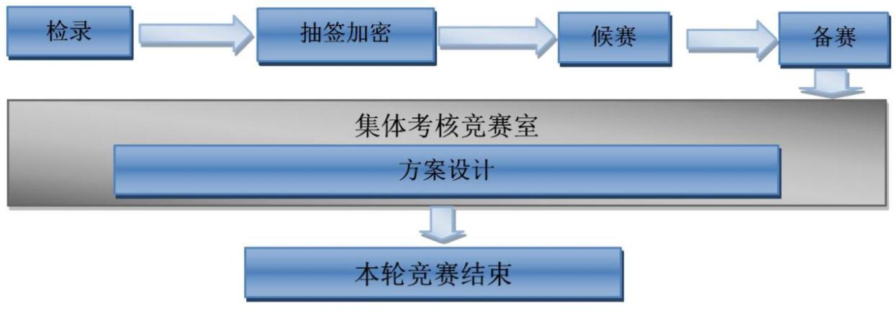

图1理论知识考核流程

2．用品制作模块考核

检录

抽签加密

候赛

备赛

模块考核结束

作品加密

考核结束

用品制作

图2用品制作模块竞赛流程

3.顺序轮替模块考核

检录

抽签加密

候赛

备赛

竞赛结束

治丧服务  
礼仪主持

治丧服务  
生命纪念册制作

接待洽谈

图3顺序轮替模块竞赛流程

（三）竞赛规则和注意事项

1、选手须知

（1）各参赛选手竞赛时着装整齐，左胸前挂参赛号，仪容端庄、遵守纪律、服从指挥。

（2）参赛选手须按照竞赛时间，提前15分钟入场，迟到5分钟者不得参加竞赛；在竞赛过程中不得擅自离开赛场。

（3）参赛选手必须在有效时间内完成答题。选手在答题中如有异议可由仲裁组裁决，不得在场内发生争执。

2、赛场纪律

（1）竞赛队员、领队、观摩人员、标准化丧属、裁判、志愿者，均不得携带任何文字资料、通讯工具、存储设备进入赛场。

（2）观摩人员按须要求入场、退场，观摩过程中保持安静，不得暗示、提示参赛队员回答问题，否则将取消选手参赛资格。

（3）竞赛过程中出现异议时，各参赛队可由领队向仲裁组提出，由仲裁组作出判决，并以其最终裁决为准。

3、注意事项

（1）选手和相关物品

本项目竞赛服装、服饰等不得显示参赛方的信息，选手在竞赛过程中不能透露参赛单位和真实姓名等身份信息。

本项目不允许选手携带任何物品和材料，包括手表和蓝/黑色水笔。

本次竞赛设置备物区域，所需物品按照情境要求摆放在备物区或场景内，以实物为准。

（2）竞赛注意事项

竞赛分组由所有选手在场共同抽签决定，并每日抽取当日竞赛顺序。

竞赛从选手进入指定界线开始计时，自选手离开场地结束；计时满规定时间由计时员示意结束离开考场。

竞赛中不得向裁判提问或要求帮助；如遇特殊情况，如设施设备故障，或者影响竞赛进行的问题，选手可采用提前准备的红牌提示，向裁判组申请暂停竞赛；看到红牌，裁判员先暂停竞赛时间，然后听取陈述，共同商量后给予解决方案；如属于选手个人理解问题，请告知选手按照实际情况尽你所能继续竞赛。

主办方进行竞赛全程录像（音视频同步），用于争议的协调和解决。

竞赛开始后，所有选手不可离开赛场，需要在候赛室等待，如有事必须离开，经裁判长同意并由工作人员陪同，速去速回。选手完成当日全部竞赛项目后，离开赛场，不可在赛场区域逗留。候赛、备赛、竞赛期间，不可携带和阅读与专业相关的书籍资料。

如选手因个人原因导致竞赛中断或者不能参加竞赛，不予补时；不得调换选手顺序；如超过原定竞赛时间，视为退赛。

如标准化丧属的动作出现与原设计或者要求的差异，由裁判组协调，请标准化丧属保持与所有选手一致的操作动作，以保证竞赛公平；如裁判组一致认为影响竞赛结果，须与裁判长共同研究，决定是否给予选手重赛的部分或者全部机会。

（四）设施设备

专家工作组在赛前确认设施设备和物品是否符合要求；确认设施设备和物品数量是否正确；确认竞赛设施设备和物品的功能和性能是否可以满足竞赛需要；以及是否可以及时更换不符合要求的材料；做好应急预案准备（含备用设施设备、突发事件应急预案等）。

具体设施设备物品清单，见本文件“二、试题与评判标准”中的“赛场准备”表。选手无自备的设备和工具要求。

竞赛场地禁止自带使用的设备和材料

|  |  |  |
| --- | --- | --- |
| 序号 | 设备和材料名词 | 备注 |
| 1 | 手机等通讯设备 |  |
| 2 | 移动存储设备 |  |
| 3 | 任何与竞赛相关的物品 |  |
| 4 | 任何形式的食品、饮品 | 药品除外 |

（五）问题和争议处理

竞赛期间，与竞赛有关的问题或争议，各方应通过正当渠道并按程序反映和申诉，不得擅自传播、扩散未经核查证实的言论、信息。

对竞赛期间出现的问题或争议按以下程序解决：

1.竞赛项目内解决

参赛选手、裁判员发现竞赛过程中存在问题或争议，如标准化丧属操作规范、设施设备物品是否标准化复位、裁判执裁是否规范等问题，应向裁判长或裁判长指定的负责人反映。裁判长依据相关规定处理或组织竞赛现场裁判研究解决。处理意见需竞赛现场全体评分裁判表决的，须获全体评分裁判半数以上通过。最终处理意见应及时告知意见反映人，并填写争议处理记录表。处理期间，竞赛组委会和执委会与赛务保障组应给予指导和支持。

2.仲裁监督解决

针对本单位参赛选手，对项目内处理结果有异议的，在参赛选手成绩最终确认锁定前，各参赛队领队可向仲裁监督委员会出具署名的书面反映材料并举证，仲裁监督委员会受理并开展调查工作。其中，经调查确认所反映情况属技术性问题或争议的，仍交由竞赛项目内解决。属非技术性问题或争议，由仲裁监督委员会作最终裁决。各类问题或争议处理情况，由仲裁监督协助组填写争议处理记录表，报监督仲裁监督委员会备案。

（六）开放赛场

竞赛承办方在不影响选手和裁判工作的前提下，提供场地供参观者观摩，观摩人员应在指定区域内进行观摩活动，不得录像录音，务必遵守观摩规定并服从工作人员管理；在不影响选手竞赛操作的前提下可以拍照；如若影响选手竞赛，应服从工作人员的相应制止要求。

观摩人员不能以任何形式与赛场内任何人员沟通或交流。

四、成绩评定

选手竞赛成绩评定包括计分规则和计分方式两部分。

（一）竞赛计分规则

1.参赛选手的成绩评定由大赛裁判组负责。

2.理论知识竞赛、实操技能竞赛成绩由裁判员按竞赛相应的评分标准评分。

3.选手竞赛总成绩相同时，实操技能成绩总分高者优先；若上述各项均相同者，则增加答辩或实操技能考核决定名次，不产生并列名次。

（二）竞赛计分方式

1.选手个人成绩计分

（1）理论知识竞赛

理论知识竞赛评分标准含8个测评点，共40条要求。

（2）实操技能竞赛

实操技能竞赛各实操技能模块均按模块命题实际分值打分。

（3）选手竞赛总成绩

选手竞赛总成绩按以下方式计算：

选手竞赛总成绩=理论知识竞赛*30%+实操技能竞赛*70%。

例：A选手理论知识部分得分为X1，实操技能部分各模块得分分别为Y1，Y2，Y3，A选手最终成绩SA为：

XA=X1/1.2

YA=（Y1+Y2+Y3）/3

SA=XA*30%+YA*70%

2.竞赛团体奖计分方式

参赛队选手平均分排序。以各参赛队选手总成绩，除以参赛选手数（足额计划选手数）求得参赛队选手平均分。

例：A参赛队选手共X人（足额计划选手数为Y人），X人最终成绩分别为S1，S2，……，SX，则参赛队选手平均分PA为：

PA=（S1+S2+……+SX)/Y

五、竞赛场地、设施设备等安排

（一）赛场布局

竞赛场地包括两大区域，分别为理论竞赛区和实操竞赛区。C1赛区为理论知识赛区域；C2赛区包括实操技能竞赛需要的场景和考室。

场地布局中，水、电、电缆的走向以及数据线的分布等满足竞赛要求。同时备有候赛室、备赛室、录分室、物品材料区、应急处置区等，以及竞赛场地常用办公设备。配备计时器、储物柜、计算机、打印机、投影仪、桌椅、办公用具和材料等，以及竞赛作品暂存区和存放设施（含货架、保险柜）等。另设裁判、标准化丧属等工作区和参赛选手休息区；所有的区域均能够保障参赛人员的饮水、座位、卫生间等需求。场地内安全防火器材、急救医药包等重点安全物品数量充分、性能完好；场地内设置有紧急情况疏散通道，并保证随时保持通畅。

赛场区域采取分区管理，主要分为竞赛区和非竞赛区，其中竞赛区指竞赛的赛道赛室及缓冲区；非竞赛区是赛道赛室及缓冲区以外的工作区域。大赛各类工作人员需要按照工作岗位进入相应的区域，并采用数字或颜色标识。原则上，进入竞赛场地的所有人员采用区域管理，在工作牌上采用数字或颜色管理，只可进入允许的区域。

选手和当值裁判员在规定时间内可进入选手操作区，并在规定区域活动或执裁；场地经理及助理和相关赛务保障人员应在非操作区待命，按照裁判长的要求第一时间进入操作区处理问题。录分员在指定区域从事相应工作。工作人员未经允许不得进入操作区域，其他人员不能进入竞赛区域。裁判长可以进入全部竞赛区域，并可安排副裁判长、工作人员等有关人员进入相应区域。执委会工作人员、技术保障人员如因工作需要，经裁判长允许后可凭证进入需要的区域。组委会安排的媒体记者需经裁判长允许后方可进入指定区域拍照、录像，但不得影响、干扰选手竞赛。参赛队领队、副领队及工作人员因工作需要，经裁判长允许后可凭证进入非操作区。观摩人员只可在指定区域观摩竞赛。其他人员，未经许可一律不得进入竞赛区域。

（二）场地布局图

1.理论知识竞赛场地示意图

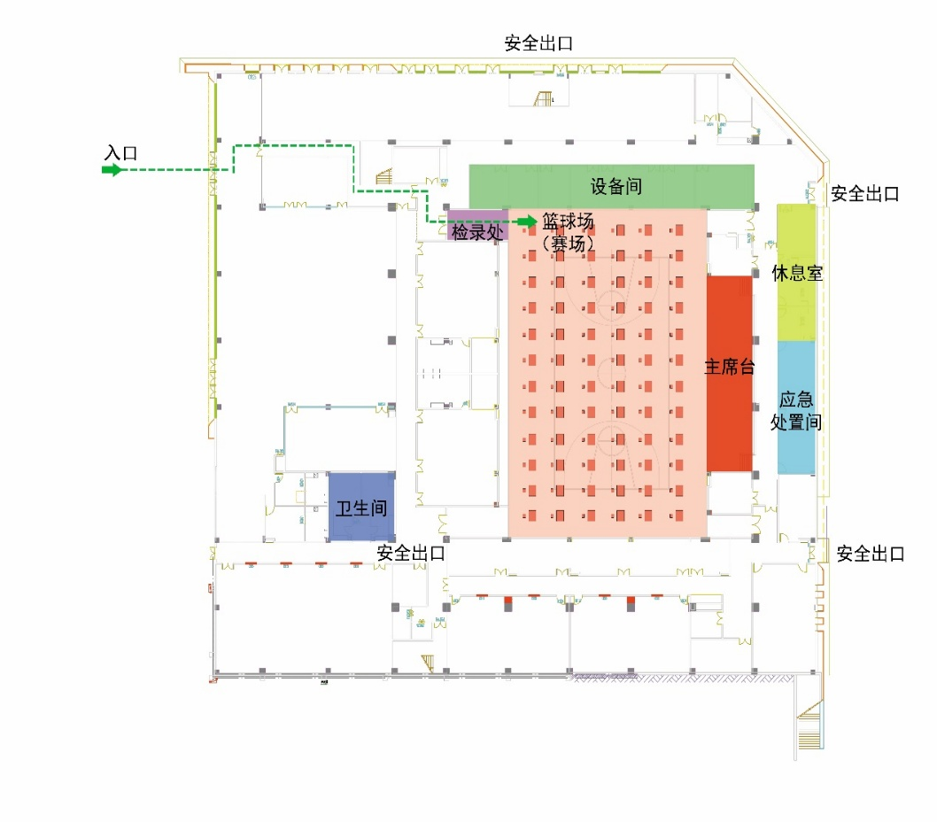

2.集体操作模块竞赛场地示意图

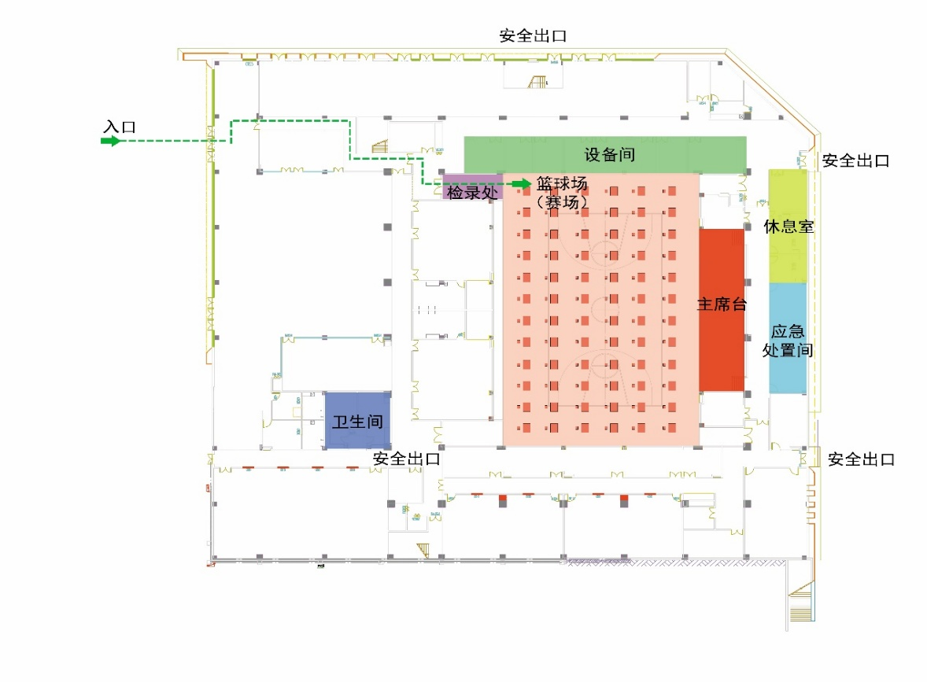

3.顺序轮替操作模块竞赛场地

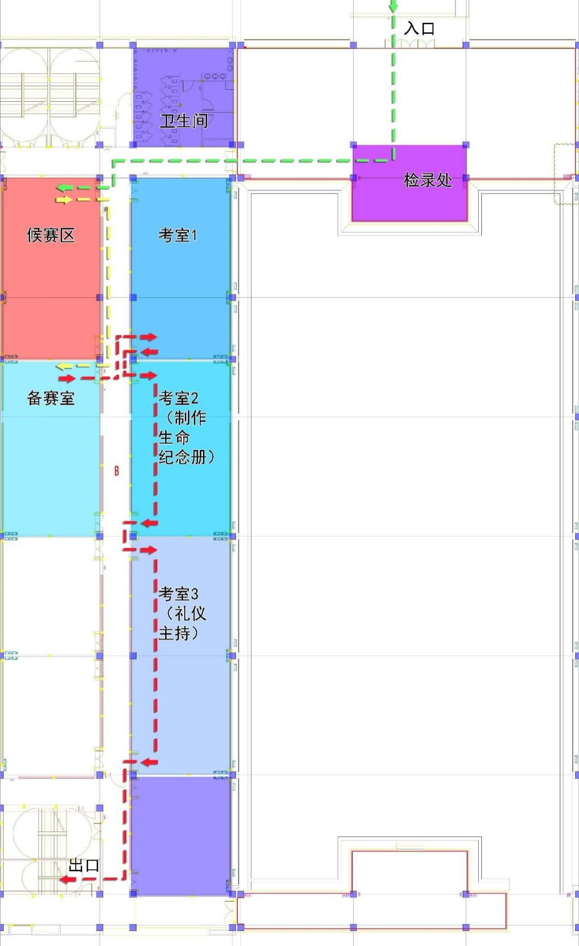

六、安全健康要求

1.场地要求

竞赛场地应具有良好的照明和通风设施设备，要有安全疏散通道；配备完备的灭火等应急处理设施。应明确规定并配备应急救护及养老照护设施设备满足需要；应张贴安全信息，如操作流程，以及明确的现场紧急疏散指示图等。

所有的操作物品符合安全要求，参赛者应保持赛区场地卫生，无任何遗留物品影响后续选手的竞赛。

在竞赛过程中，参赛选手应严格遵守相关专业操作规程，符合安全文明要求。爱护赛区的设施设备和操作物品。

2.绿色环保

竞赛后用物回收管理，赛区中的材料可以部分回收再利用，用于相关专业培训和练习学习。

附录1

能力级别和一级指标释义

|  |  |
| --- | --- |
| 能力级别 | 能力指标的涵义 |
| 一、名义性能力  有名义性能力者，有一定知识，但还不能独立完成任务，需要有他人的指导。 | 名义性能力是能力等级的最初级，处于这个能力级别的测评对象已经属于职业的“风险群体”，因此不再设二级能力指标进行细化评级。 |
| 三、功能性能力  有功能性能力者，可以（在没有他人指导下）独立完成任务，但还不知道为什么要这样做。 | 1）直观性/展示  能直观而形象地展示工作任务的解决方案。  2）功能性  工作任务解决方案满足任务的功能性要求，包括工具性的专业能力以及情境无涉的专业知识和技能。 |
| 三、过程性能力  有过程性能力者，可以独立完成任务，并且知道为什么要这样做，知道他的工作在整个生产或服务流程中的位置。 | 3）使用价值导向  工作任务解决方案追求长期结果而不是短期效果。  4）经济性  能权衡支出与收益的关系，考虑可能的后续成本，体现对经济发展的积极影响。  5）服务流程和工作过程导向：  解决方案与所在部门结构和工作流程相适应，保证必要的信息传达。 |
| 四、设计能力  有设计能力者具有丰富的工作经验和专业知识，能创造性地完成工作。 | 6）环境与社会接受度  环境与社会承受度：考虑人性化的工作与组织设计，考虑卫生保护规定、工效学设计，考虑劳动保护、事故防范和环境。  7）家庭、社会与文化环境  注意所在机构的社会环境条件，关注与任务相关的社会因素和社会文化后果。  8）创造性  创造性来自学生在特定情境下为完成任务预留的设计空间，也体现在对问题情境的敏感性方面。解决方案在满足创造性要求的同时要有助于目标的实现。 |

附录2

职业能力测评解题空间（参考）

|  |  |  |
| --- | --- | --- |
|  | **一、直观性** |  |
| 1 | 表述对专业人员来说容易理解 | 表述方式容易理解，便于同行业人员理解，并可供参考进行服务 |
| 2 | 结构合理，概括清晰 | 方案具有逻辑性（按照评价、制定计划、方案实施等流程），条理清晰，结构分明，概括简明扼要 |
| 3 | 容易阅读，表达格式合理 | 方案采用了目录、分段落、列表格或分级标题等清晰的呈现方式，卷面整洁 |
| 4 | 有效地运用了专业术语 | 准确、有效运用了专业术语，服务名称表述符合殡葬术语、殡仪服务要求，无明显地域性、口语性表述，术语表述符合新时代殡葬事业发展方向 |
| 5 | 涉及的广度合适 | 方案内容符合殡仪服务员操作规范和技术标准，涉及了任务要求各个主要方面 |
|  | **二、功能性** |  |
| 6 | 从专业的角度对答案做了说明 | 方案从专业角度做了要点说明，能解决殡仪服务存在的实际问题，不存在违反科学、逻辑常识的错误性表述 |
| 7 | 考虑到了本专业发展的最新成果 | 方案中所用的设备、技术和方式方法，目前在行业内是先进、科学、有效的 |
| 8 | 答案关注到了在实践中的可行性 | 全面有效地解决了情境描述中存在的问题，并满足任务要求，具备可操作性 |
| 9 | 恰当地表达了职业活动中的复杂关系 | 充分考虑了与家属、逝者单位、协作单位等之间的协作， 以及遗体损伤情况、传染病遗体的收殓、运输、火化、悼念等情况 |
| 10 | 答案与所服务对象（如逝者、家属、单位、校方）的特点相对应 | 考虑了逝者身份、工作单位等社会背景，结合案例情境， 充分考虑到社会环境因素、经济条件等 |
|  | **三、持久性/使用价值导向** |  |
| 11 | 对委托方（客户）来说，方案具有使用价值 | 服务方案得到家属认可，符合法律法规 |
| 12 | 答案的目标是获得一个长期的结果，而不是短期结果 | 方案中不仅考虑了家属当下的情绪状况，还考虑到了其家庭成员、单位的意见，提供的服务内容能够更好地悼念逝者、抚慰家属，并具有持久性（如云悼念、精神追思） |
| 13 | 答案有助于客户（家属、单位等）独立做出决策和自主行动 | 方案有助于家属充分参与殡仪服务方案的决策和实施， 甚至提供了两套及以上的可选方案 |
| 14 | 答案想到了相关服务的便利性 | 引导人员、辅助人员、服务提示、云告别、停车场设置，并对孕妇、儿童、老人、残疾人等悼念人群有针对性地提供便利化服务 |
| 15 | 答案考虑到了如何避免干扰，并说明了理由 | 充分考虑方案实施过程中可能出现的干扰，陈述理由，并进行规避 |
|  | **四、经济性材料、设施设备、单位经费预算** |  |
| 16 | 实现答案中的建议在经济上是合适的 | 服务方案中采用的物品、设备、方案等，在花费上是合理的 |
| 17 | 实现答案中的建议在时间花费上是合适的 | 考虑遗体（骨灰）接运、防腐、洽谈、告别、火化等在时间花费上是合适的 |
| 18 | 实现答案中的建议在人员花费上是合适的 | 服务实施过程中的人员分配是合理的 |
| 19 | 是否考虑到投入和质量的关系，并说明了理由 | 预算、明细等符合家属要求，得到结账方确认，顺利结账，满足了家属需求，投诉风险低 |
| 20 | 是否考虑到后续的多种花费 | 结合家属经济条件和要求，综合考虑方案可能产生的运输、悼念、守灵、祭扫等后续花费 |
|  | **五、工作过程导向** |  |
| 21 | 答案与所在部门结构和工作流程相适应 | 接运、整容、告别流程合理 |
| 22 | 答案考虑到了本任务之前和之后的其他任务及其完成过程，并陈述理由 | 接运、整容、告别衔接安排合理，考虑到岗前准备和后续服务等内容 |
| 23 | 考虑到将所有必要的信息传达给所有的参与方 | 考虑到将所有必要的信息传达给参与殡仪服务的人员， 如接运工、防腐整容师、火化师、协作单位职工、家属，并做好解释、记录等 |
| 24 | 答案中表现出了与工作过程相关的本职业特有的能力 | 服务方案符合殡仪服务员的职业能力要求 |
| 25 | 答案考虑了本职业工作的界限，提供了超出本职业工作范围的内容 | 服务方案中考虑了服务工作职权范围，以及与其他提供服务的专业人员间的合作关系，如引导下一服务环节等。不确定的突发情况，及时汇报、沟通，获得支持帮  助。综合信息化、环保化的科技成果体现在殡仪服务过程中 |
|  | **六、环境与社会承受度** |  |
| 26 | 在多大程度上考虑了人性化的工作与组织设计 | 服务实施中，充分体现人性化，能够做好职工个人卫生防护，能够根据家属意愿灵活进行调整悼念方案、对家属的需求和意见能够积极地进行回应，有效的服务质量反馈和监督机制等 |
| 27 | 考虑到健康保护、卫生保护的相关规定，并陈述理由 | 服务方案遵守传染病防治等相关法律规章，做好个人防护 |
| 28 | 考虑到工效学或人体工程学设计，并陈述理由 | 服务实施中，设施设备应满足操作便捷，舒适的条件（例如花篮的设计、仪式的选择、PPT 的制作） |
| 29 | 考虑到劳动保护和事故防范的相关规定 | 服务过程中考虑到职业相关风险、意外事故的防范（例如工作中的卫生防护、交通安全、人身安全、消防） |
| 30 | 考虑到环境保护和经济的可持续性，并说明理由 | 服务实施中考虑到用物的环保性、可回收性，以及废弃物的处理等对环境的影响，丧葬用品和服务过程中引导家属丧事简办 |
|  | **七、家庭、社会与文化环境** |  |
| 31 | 在分析任务和得出答案时考虑到了家庭背景 | 方案制定中考虑到逝者及家属的背景（如性格、年龄、工作经历、经济条件、认知能力等） |
| 32 | 注意到了所在机构的社会环境条件 | 方案实施中，充分考虑到逝者生前所在机构的社会环境因素，如行业、地域性、经济水平、政策保障、社会福利等 |
| 33 | 关注到了与任务相关的社会因素 | 方案实施中，关注到了逝者、亲朋及同事的社会特点（例如遗愿、生活经历、社会荣誉等） |
| 34 | 在陈述答案理由时，分析了相关文化因素 | 服务方案充分考虑逝者、家属、单位等文化因素（如爱好特长、工作特点等） |
| 35 | 答案在多大程度上关注到了社会与文化后果 | 服务方案关注不良行为的社会与文化后果，例如遗体接运疏忽、主持词不当等造成的不良影响 |
|  | **八、创造性** |  |
| 36 | 答案包含超出问题解决空间的内容 | 方案中包含超出解题空间的内容 |
| 37 | 提供了一个不寻常，但是有价值的答案 | 方案中提供了一个不寻常、但是有价值的内容 |
| 38 | 答案具有较高的创新或审美价值 | 方案具有较高的创新或审美价值 |
| 39 | 答案显示出了对问题的敏感性 | 认真进行了审题，显示出了对问题的敏感性，如家属年龄、身体状况、天气状况等 |
| 40 | 充分利用了题目所提供的设计空间 | 充分利用了题目所提供的背景资料及未知的可能性，并做出了应对 |